PROCES VERBAL DE LA SEANCE DU CONSEIL MUNICIPAL
DE LA COMMUNE DE MESNAC

Séance du 07 novembre 2016

L’an deux mil seize, le 07 novembre, à dix neuf heures, le Conseil Municipal de cette Commune, régulièrement convoqué, s’est réuni au nombre prescrit par la Loi, dans le lieu habituel de ses séances, sous la présidence de Monsieur Didier GOIS, Maire.

Nombre de Conseillers Municipaux en exercice : 11
Date de convocation du Conseil Municipal : 26 octobre 2016

Présents: Monsieur DANGER Eric, Monsieur DELMAS Frédéric, Madame GANRY Karine, Monsieur GOIS Didier, Monsieur JOURDIN Johnny, Madame JULIEN Sandrine, Monsieur MARTIN Michaël, Madame ROBBE Nathalie, Madame ROTURIER Lydie et Monsieur TETAUD Thierry.

Excusé : Monsieur RENOU Pascal

M. RENOU Pascal a donné pouvoir à M. GOIS Didier

Monsieur MARTIN Michaël a été élu secrétaire de séance.

Monsieur le Maire ouvre la séance.

Le procès verbal de la réunion du 19 septembre 2016 est approuvé à l’unanimité.

M. le Maire demande si il peut ajoute une délibération à l’ordre du jour concernant la participation de la commune au voyage scolaire des enfants de notre commune →ok à l’unanimité.

1. Compte rendu des décisions prises par M. le Maire

Réalisation d’un contrat de prêt PSPL d’un montant de 203 798.07 auprès de la Caisse des dépôts et consignations pour le financement des travaux de la réhabilitation et d’extension d’une station d’épuration.

Vu le Code Général des collectivités territoriales et notamment son article L.2122-22 pour les communes

Vu la délégation rendue exécutoire du Conseil Municipal
Accordée au Maire en date du 28 mars 2014

Le Maire de la Commune de Mesnac

DECIDE

De contracter auprès de la Caisse des Dépôts un Contrat de Prêt composé de 2 Lignes de Prêts d’un montant de 203 798.07 et dont les caractéristiques financières sont les suivantes :

Ligne du Prêt 1

Ligne du Prêt : Taux fixe
Montant : 196 800 (à préciser dans la limite de 50% du coût total du projet)
Durée de la Phase de préfinancement : 3 mois
Durée d’amortissement : 20 ans

Périodicité des échéances : trimestrielle
Pénalité de dédit : 1.00 % des sommes engagées non mobilisées + indemnité de rupture du taux fixe (*)
Indemnité de remboursement anticipé : indemnité de rupture du taux fixe (*)

Taux d’intérêt annuel fixe : 1.19 % (taux valable jusqu’au 14/11/2016)
Amortissement : Echéances constantes
Typologie Gissler : 1A

Commission d’instruction : 0.06 % (6 points de base) du montant du prêt

(*) Indemnité de type actuarielle

Ligne de Prêt 2 :

Ligne du Prêt : PSPL
Montant : 6 998.07 Durée de la phase de préfinancement : 3 mois
Durée d’amortissement : 20

Périodicité des échéances : Trimestrielle
Index : Livret A
Taux d’intérêt actuariel annuel : Taux du LA en vigueur à la date d’effet du contrat + 0.75 %
Révisabilité du taux d’intérêt à chaque échéance : en fonction de la variation du taux du LA
Amortissement : déduit

Typologie Gissler : 1A

Commission d’instruction : 0.06 % (6 points de base) du montant du prêt

De signer seul le Contrat de Prêt réglant les conditions de ce contrat et la ou les demande(s) de réalisation de fonds.

2. Admission en non valeur redevance assainissement (rattachement à la séance du 19.09.16)

Monsieur le Maire explique que des titres de recettes sont émis à l’encontre d’usagers pour des sommes dues sur le budget assainissement (redevance). Il rappelle qu’en vertu des dispositions réglementaires le recouvrement des créances relève de la compétence du comptable public. Il doit procéder aux diligences nécessaires à cette fin.

Lorsque les procédures engagées n’ont pu aboutir au paiement de ces créances, celles-ci sont déclarées irrécouvrables et font l’objet d’une écriture en perte comptabilisée à l’article 6541 « créances admises en non valeur » à l’appui de la décision du conseil municipal.

L’état de ces valeurs au 03 août 2016 se constitue ainsi :

Nom du redevable | Année du titre | Prestation | Montant | Motif de la présentation
Surbier et Lafaye | 2010 | Redevance assainissement | 179.71 | Poursuite sans effet
Bell Gerdon | 2011 | Redevance assainissement | 141.92 | NPAI et demande renseignements négative  Poursuite sans effet
Kruger Rolf Yeulet Ir | 2011 | Redevance assainissement | 144.28 | NPAI et demande renseignements négative  Poursuite sans effet
TOTAL |  |  | 465.91

Les crédits nécessaires à cette opération sont inscrits au budget assainissement 2016

L’admission en non-valeur des créances irrécouvrables doit être décidée par notre assemblée délibérante.

Le Conseil Municipal, après en avoir délibéré à l’unanimité :

DECIDE d’admettre en non valeur les créances irrécouvrables figurant dans le tableau ci-dessus

Pour : 11 Contre : 0 Abstention : 0

3. Participation de la commune pour les voyages scolaires

Monsieur le Maire explique qu'à la demande de la trésorerie, il y a lieu de reprendre concernant la participation financière de la municipalité pour les voyages scolaires des enfants de la commune.

Après délibération, le Conseil Municipal à l'unanimité :

- ACCORDE une participation de 100.00 € par an et par famille, sous condition que les parents ne perçoivent aucunes aides extérieurs (employeur, Caf, Conseil Départemental..)

Pour : 11 Contre : 0 Abstention : 0

4. Rapport sur le prix et la qualité en eau potable 2015

Monsieur le Maire informe le Conseil Municipal qu’il n’y aura plus de syndicat au 31/12/2016 que celui-ci passe à la future agglomération.

Le rapport laisse apparaître que la qualité de l’eau est correcte.

5. Création de 2 écluses pour diminuer la vitesse sur la D85

Monsieur le Maire explique que suite au comptage fait sur la D85 et D55, il en ressort que sur la D85, la vitesse moyenne est de 71km/h et plus de 3 000 véhicules par jour. Pour la D55, la vitesse moyenne est de 60 km/h et plus de 500 véhicules par jour.
Le Département propose de mettre une écluse de chaque coté du carrefour afin d’obliger les voitures à ralentir (cette proposition est un essai). Le comptage sera à nouveau remis afin de voir si effectivement la vitesse est réduite. Il est donc nécessaire de prendre une délibération pour que les écluses soient installées.

L’achat des bornes et panneaux est à notre charge pour un montant de 1304, 00 € TTC.

Monsieur Le Maire expose :

- Considérant les vitesses excessives sur la route départementale D85 au lieu-dit "Vignolles" et suite au comptage effectué récemment, il y a lieu que l'Agence Départementale procède à la création de deux écluses pour diminuer la vitesse.

Le Conseil Municipal, après en avoir délibéré :

- SE PRONONCE sur la création de 2 écluses par l'Agence Départementale.
- AUTORISE Monsieur Le Maire à signer tous les documents nécessaires.

Pour : 9 Contre : 1 Abstention : 1

6. Nouveau sens de circulation dans Vignolles

Voir plan ci-dessous
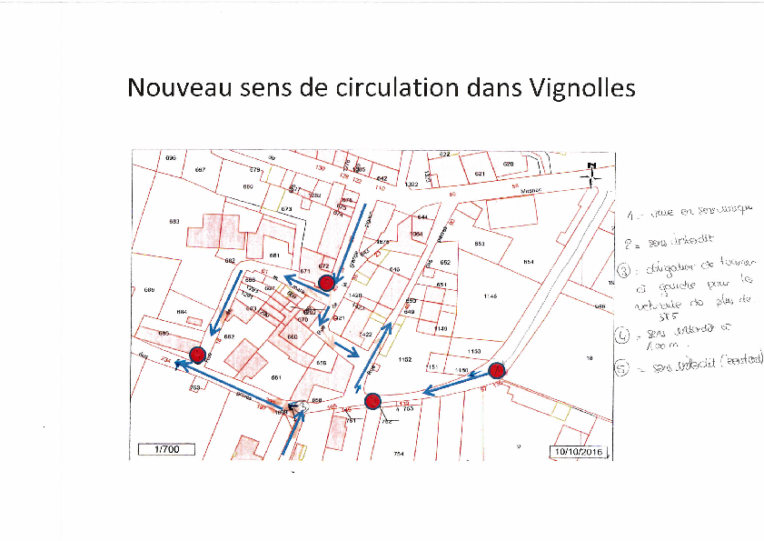

Pour : 10 Contre : 1 Abstention : 0

7. Virement crédits pour frais d’étude suite au commencement des travaux en assainissement

Le Conseil Municipal, après en avoir délibéré, décide de procéder au virement de crédits suivants sur le budget de l'exercice 2016 en assainissement.

CREDITS A OUVRIR

Chapitre | Article | Opération | Nature | Montant
23 | 2315 | ONA | Installations, matériel et outillage techniqu... | 24 292,00

CREDITS A REDUIRE

Chapitre | Article | Opération | Nature | Montant
20 | 2031 | ONA | Frais d'études | -24 292,00

Pour : 11 Contre : 0 Abstention : 0

8. Transfert des frais d’études à un compte d’immobilisation en assainissement

Le Conseil Municipal, après en avoir délibéré, décide de procéder au vote de crédits supplémentaires, sur le budget de l'assainissement 2016.

COMPTES DEPENSES

Chapitre | Article | Opération | Nature | Montant
041 | 2315 | OPFI | Installations, matériel et outillage techniqu... | 7 356,50

COMPTES RECETTES

Chapitre | Article | Opération | Nature | Montant
041 | 2031 | OPFI | Frais d'études | 7 356,50

Pour : 11 Contre : 0 Abstention : 0

9. Virement de crédits pour achat panneaux pour route départementale

Le Conseil Municipal, après en avoir délibéré, décide de procéder au vote de virement crédits suivants sur le budget 2016.

CREDITS A OUVRIR

Chapitre | Article | Opération | Nature | Montant
21 | 2158 | ONA | Autres | 2 000,00

CREDITS A REDUIRE

Chapitre | Article | Opération | Nature | Montant
23 | 2315 | 20 | Installations, matériel et outillage techniqu... | -2 000,00

Pour : 09 Contre : 0 Abstention : 02

10. Rapport d’activités 2015 de Grand Cognac

Le rapport d’activités de 2016 est présenté au Conseil Municipal

11. Vœux du Maire

La date des vœux du Maire est fixée au vendredi 06 janvier 2017 à 19h

12. Divers

- Goûter des aînés : samedi 10 décembre à 16h
- Spectacle de noël pour les enfants : dimanche 11 décembre à 10h30
- Réunion SCOT : lundi 28 novembre à 18h à la Salamande sont inscrits : Mme GANRY, M.RENOU et M.DELMAS.
- SYMBA : changement de véhicule et intégration de Louzac Saint André au 01.01.2017
- M. BEAUMIER a demandé l’autorisation de venir au gymnase juste pour voir les matchs.
Après vote à bulletin secret : Pour : 09 Abstention : 02
Un courrier va lui être envoyé pour lui notifier qu’il peut à nouveau pénétrer dans le gymnase seulement pour les matchs par contre à la moindre incartade ( injures, geste anti- sportif….) il sera définitivement interdit de rentrer dans le gymnase comme stipulé dans l’arrêté ( celui étant toujours en vigueur).

L’ordre du jour étant épuisé, la séance est levée à 21h..

